نوع مقاله: پژوهشی
DOI: 10.52547/arch.1.1.71

Architectural Technologie Studies Journal
Vol. 1, No. 1, autumn 2021
Pages 71-84
مجله علمی
پژوهشهای معماری نوین
دوره اول، شماره 1، پاییز 1400
صفحات 84-71

امکانسنجی بروز مکان سوم ری اولدنبرگ در معماری داخلی کافه

مریم محمدی سالک¹، علی عسگری^{*2}، راضیه فتحی³

- کارشناسی ارشد معماری داخلی، دانشکده هنر و معماری، واحد تهران جنوب، دانشگاه آزاد اسلامی، تهران، ایران.
maryam.saalek@gmail.com

- استادیار گروه معماری، دانشکده هنر و معماری، واحد شهر قدس، دانشگاه آزاد اسلامی، تهران، ایران (نویسنده مسئول).
a.asgari@qodsiau.ac.ir

- دانشجوی کارشناسی ارشد معماری، دانشکده هنر و معماری، دانشگاه علم و فرهنگ، تهران، ایران.
r.fathi.arch@gmail.com

تاريخ دريافت: [18/7/1400] تاريخ پذيرش: [17/9/1400]

چکیده
در نگاه غیر تفکیک‌پذیر بر ادبیات معاصر، مکان‌های عمومی شهر در ساختمان‌ها و عملکردهای منعطف بسط می‌یابند. بر این اساس فضاهای اجتماع‌پذیر مانند کافه‌ها به‌عنوان فضاهایی نیمه عمومی می‌توانند کیفیاتی اجتماعی را در خود زمینه‌سازی نمایند. حال ایده مکان‌های سوم اولدنبرگ که جهت تحقق یافتن به بستری خنثی برای گردهمایی و تعاملات اجتماعی نیاز دارد را می‌توان با استفاده از تدابیری در این فضا بسط داد.
نگارندگان در این مقاله بر آن هستند تا ضمن شناسایی ارکان تأثیرگذار بر محتوای فیزیکی و اجتماعی مکان سوم، هر یک را جهت امکاندهی فضای کافه با ارائه راهبردهایی متناسب سازند. ازاین‌رو، این مقاله تحت پارادایم کیفی و مبتنی بر راهبرد علّی و استدلالی سعی نموده تا با ارائه مدلی مفهومی به ارتباط ویژگی‌های مشترک این دو مقوله بپردازد.
درنهایت چنین استنباط گردید که تقویت انعطاف‌پذیری مبلمان و چینش آن، ارائه قوانین و استانداردهایی مطابق با هنجارهای جامعه، فراهم آوردن امکانات اولیه جهت دعوت مخاطبین با شرایط خاص، دسترسی آسان به لحاظ زمانی و مکانی، خاطرهسازی فضا برای دعوت مشتریان آتی، پرهیز از تجمل‌گرایی، جو مرتبط با بستر اجتماعی پیرامون و درنهایت ایجاد محیطی صمیمی به‌مانند خانه، می‌تواند در این هم‌آوایی مشارکت نماید.

واژگان کلیدی: مکان عمومی، معماری اجتماع‌پذیر، مکان سوم، کافه‌های شهری.
- مقدمه
مکان‌های سوم منجر به برطرفسازی نیازهای شهروندان به فضاهای غیررسمی گردیده و موجبات برقراری تعاملات اجتماعی آنان را فراهم می‌آورد. کافه‌ها را می‌توان نمونه‌ای از مکان‌های سوم بهشمار آورد که افراد در سطح محلات، جهت بحث و گفتگو پیرامون طیف گسترده‌ای از مسائل در آن گرد هم جمع می‌شوند. در حقیقت کافه‌ها را می‌توان به‌مثابه «مکان سوم» و یا به‌عبارتی‌دیگر مکان‌هایی عمومی که افراد به‌گونه‌ای داوطلبانه و غیررسمی در آن حضور به عمل می‌آورند، در نظر گرفت.
بنابر عقیده اولدنبرگ، مکان سوم فضایی است که شهروندان در آن به دورهم جمع شده و به برقراری ارتباط با یکدیگر می‌پردازند. مکان سوم برخلاف مکان‌های اول (خانه) و مکان‌های دوم (محل کار)، فضایی جهت برقراری تعاملات اجتماعی محسوب می‌گردد.
کافه‌ها علی‌رغم وجه‌تسمیه ابتدایی خود که تصور ذهنی را به سمت مکانی جهت نوشیدن چای و قهوه معطوف می‌سازد، بستری اجتماعی را نیز فراهم می‌آورد که این خود از نشانه‌های مدنیت و شهرنشینی مدرن می‌باشد. مخاطبان در این مکان علاوهبر کارکرد اصلی آن، از تجربه حضور در فضایی اجتماعی که گاه با سکوت و گاه با اصوات کنترل‌شده‌ای همراه است، بهره‌مند خواهند شد که این مهم از نکات موردتوجه در پدیدارشناسی پدیده‌های شهری در دوران معاصر بهشمار می‌رود.
فضاهای عمومی در معماری گذشته ایران شامل بازارها، میدان‌ها و در یک‌زمانی حمام‌ها، تکایا و ... بودند که شهروندان جهت دادوستد، اجرای آئین‌های مذهبی و دینی، گذران اوقات فراغت یا تماشای نمایش‌ها و شعرخوانی دورهم جمع می‌شدند. این مسئله با شناخت بستر مکان‌هایی همچون‌ قهوه‌خانه‌ها، پذیرای کالبد کافه‌های معاصر با کاربران متفاوت و وابسته به مسائل دوران خویش گردیده است که این موضوع در حال حاضر به سبب تفاوت میان نسل‌ها، دارای ساختاری همگن از جهت مقایسه با نسل‌های قبلی می‌باشد.
در مقاله حاضر به دلیل تعاملات نسل‌های فعال جامعه با بستر کالبدی کافه و پررنگ‌تر شدن حضور اقشار گوناگون در این محیط به‌ویژه کلان‌شهرها استنباط شده که درصورتی‌که بتوان شاخص‌های مکان سوم را در معماری کافه بسط داد، امکان بروز این تعاملات در این بستر منعطف بالاست. برای تحقق این مهم در بخش اول مقاله نگارندگان سعی دارند، پس از معرفی اجمالی مکان سوم از دیدگاه نظریه‌پردازان اصلی آن فاکتورهای تأثیرگذار در تحقق آن را در سه بخش معماری شهری، معماری فضا و مسائل اجتماعی تشریح نمایند. در ادامه با مرور مؤلفه‌های حائز اهمیت در طراحی کافه به امکان‌سنجی حس تعلق در مکان بر پایه دسته‌بندی عوامل فیزیکی و اجتماعی پرداخته و راهبردهایی جهت بسط این دو منطق معرفی نماید.

فرضیات‌ پژوهش
- استفاده از شاخصه‌های مکان سوم باعث افزایش تعاملات اجتماعی می‌شود.
- استفاده از عناصر طراحی داخلی برای تقویت تعاملات اجتماعی باعث تبدیل‌شدن یک مکان به مکان سوم می‌شود.

- پیشینه پژوهش
ري اولدنبرگ در کتاب خود به‌عنوان مکان خوب (1999) اشاره به اين نکته دارد که شهرهاي مدرن در حال سقوط هستند و فعالیت‌های اجتماعي در مکان‌های شهري کاهش‌یافته است. او استدلال می‌کند که اين مشکل ناشي از مشکلات پیش‌آمده در جامعه مدرن امروزی است. او همچنین بیان می‌کند که مکانی خوب است که باعث نزدیک‌تر شدن مردم به یکدیگر شده، میزان دوستی بین آن‌ها افزایش داده و مردم در آنجا به استراحت و نشستن و گفت‌وگو با یکدیگر تشویق شوند . (Coburn, B. 2006)
خشایار کاشانیجو (1389) در مقاله «ﺑﺎزﺷﻨﺎﺧﺖ روﻳﻜﺮدﻫﺎي ﻧﻈﺮي ﺑﻪ ﻓﻀﺎﻫﺎي ﻋﻤﻮﻣﻲ ﺷﻬﺮي» بیان می‌کند: ﻓﻀﺎﻫﺎي ﺷﻬﺮي، مکان‌هایی ﻫﺴﺘﻨﺪ ﻛﻪ ﺑﻪ ﻋﻤﻮم ﺷﻬﺮوﻧﺪان ﺗﻌﻠﻖ داﺷﺘﻪ، ﻣﻨﺤﺼﺮ ﺑﻪ ﺟﻨﺒﻪ ﻛﺎﻟﺒﺪي و ﻓﻴﺰﻳﻜﻲ ﻧﺒﻮده و در حقیقت ﺑـﺎ ﺣﻀﻮر اﻧﺴﺎن و ﻓﻌﺎﻟﻴﺖ اوﺳﺖ ﻛﻪ ﻣﻌﻨﺎ می‌یابند؛ اما پس از اواخر قرن 19 و پس از حضور اتومبیل در عرصه شهرها فضاهای عمومی به‌یک‌باره عمده کارکرد گذشته خود را ازدست‌داده و چالش‌ها و مفاهیم جدیدی مطرح گردیدند. ﺑﺮرﺳﻲ روﻧﺪ ﺗﺤﻮل نظریه‌ها و روﻳﻜﺮدﻫـﺎي ﻏﺎﻟـﺐ ﺑﻴﺎﻧﮕﺮ آن اﺳﺖ ﻛﻪ با گذشت زﻣﺎن ﺑﻪ ﺣﻀﻮر اﻧﺴﺎن به‌عنوان ﻋﺎﻣﻞ اﺻﻠﻲ اﻳﺠﺎد ﭘﻮﻳـﺎﻳﻲ و ﺳـﺮزﻧﺪﮔﻲ در ﻓـﻀﺎي ﺷـﻬﺮي، ﺗﻮﺟﻪ بیشتری گردیده و ﺗﻤﺮﻛﺰ از ویژگی‌های اﻧﺴﺎﻧﻲ ﻫﻤﭽﻮن جاذبه‌های ﺑﺼﺮي ﺑﻪ شاخصه‌های ﻛﻴﻔﻲ ﻣﺎﻧﻨﺪ اﻳﺠﺎد اﻣﻨﻴﺖ و ﭘﺎﻳﺪاري ﻣﺤﻴﻄﻲ ﺗﻐﻴﻴﺮ ﭘﻴﺪا ﻧﻤﻮده اﺳﺖ.
الهام داودی و آتوسا مدیری (1396) در مقاله «بررسی نقش مکان‌های سوم بر ارتقای زندگی اجتماعی شهر زنجان در بازه زمانی انقلاب مشروطه تا انقلاب اسلامی» بیان می‌کنند که: روند تغییر مکان‌های سوم طی یک‌صد سال اخیر، به‌خوبی این حقیقت را آشکار می‌کند که مهم‌ترین تأثیر این مکان‌ها بر حوزه عمومی و خرد جمعی بوده است. هرچه به عهد معاصر نزدیک‌تر می‌شویم، حوزه عمومی گسترده‌تر می‌شود و نقش مردم در فضاهای جمعی پررنگ‌تر و تأثیر این فضاها در جهت‌گیری خرد جمعی و افکار عمومی افزایش می‌یابد.
یولیا نورلیانی لوکیتو وآنلی پوسپیتا زنیا در مقاله خود تحت عنوان «کافه به‌عنوان مکان سوم و ایجاد یک فضای منحصربه‌فرد برای تعاملات در پردیس یوآی» بیان می‌کنند که: خصوصیت مکان‌های سومی که توسط اولدنبرگ مشخص‌شده است، در رابطه با فرهنگ مدرن و گسترش فناوری ارتباطات تغییریافته است. کافه استارباکس که در این مقاله موردبررسی قرارگرفته است در بستری خنثی واقع‌شده که افراد به‌راحتی می‌توانند در آنجا رفت‌وآمد کنند اما قوانین و مقرراتی وجود داشته که رفتارهای بازدیدکنندگان در داخل کافه را کنترل می‌کند. شرایط فیزیکی کافه مانند چیدمان متنوع و قابل‌جابه‌جایی صندلی‌ها فضایی انعطاف‌پذیر برای انواع مختلف تعاملات اجتماعی بین افراد را فراهم کرده به‌گونه‌ای که افراد هم به‌صورت گروهی و هم به‌صورت فردی می‌توانند از فضا استفاده کنند.
رکن اساسی این پژوهش مبتنی بر توجه به کافه‌های اجتماع‌پذیر به‌عنوان مکان سوم می‌باشد که به‌نوعی حلقه‌ای از تفکرات اجتماعی و فرهنگی را در جریانات خویش جای‌داده است. در این راستا شناخت و کیفیت این مهم نیازمند درک و فهم دیدگاه‌های صاحب‌نظران و تسلسل معماری پیشین با معماری امروزی هست.

- روش پژوهش
این پژوهش با پاردایم کیفی و ترکیبی از روش تفسیری ابتدا به بررسی و تحلیل آرای نظری پیرامون مکان سوم پرداخته و سپس با استدلال منطقی این معیارها را در ماهیت کالبدی کافه بسط داده است. در این روند مطالعات نظریه‌پردازان حوزه معماری و شهرسازی به‌عنوان محدوده‌ی پژوهشی تحت ابزار کتابخانه‌ای و تحلیل و تفسیر آن‌ها ممکن گردیده است.
- ادبیات پژوهش
مفهوم «مکان‌های سوم» در ابتدا توسط ری اولدنبرگ (1983) مطرح شد او ادعا کرد به دلیل اینکه زندگی خانوادگی معاصر، اغلب به خاطر گسترش فناوری‌های جدید در خانواده‌های هسته‌ای و زندگی در محیط کار به نحوی انزواگرایانه برای هر فرد در جریان است، مردم نیاز به فضاها و محرک‌هایی دارند که بتوانند از طریق آن‌ها قلمروهای اجتماعی خاصی را فراهم کنند. ایده اصلی این است که انسان راحت و راضی باشد. عبارتی که اولدنبرگ به‌عنوان مکان سوم از آن یاد می‌کند شامل فضاهای عمومی گوناگونی است که پذیرای اجتماعاتی است که داوطلبانه و به‌ دور از خانه و کار شادمانه دور هم جمع شده و اکثراً معمولی و غیررسمی است. ازنظر او این زندگی عمومی «غیررسمی» اگرچه نسبت به زمان‌های گذشته کمتر به نظر میرسد، درواقع در مکان‌های عمومی مانند کافهها، کتاب‌فروشی‌ها، کافی‌شاپ‌ها، بارها، سالن‌های آرایش و دیگر پاتوق‌های خصوصی کوچک بسیار متمرکز گشته است. این مکان‌ها برخوردهای افراد با هم را از حالت تصادفی به حالت سامان‌یافته و منظم تغییر می‌دهند و در حکم نهادهای بنیادینی بین فرد و جامعه عمل می‌کنند (کارمونا و همکاران، 1388). مکان سوم مکانی است که اولدنبرگ، آن را به‌عنوان یک پناهگاه در مقابل خانه یا محل کار تعریف می‌کند؛ جایی که مردم می‌توانند به‌صورت منظم به آنجا سر بزنند و با دوستان، همسایه‌ها، همکاران و حتی غریبه‌ها ارتباط برقرار کنند (کارمونا، 1394).
1-4- ویژگی‌های مکان سوم
ازنظر اولدنبرگ مکان سوم دارای هشت ویژگی هست که عبارت است از: بستری خنثی، هم‌سطح کننده، مکالمه محور، دسترسی آسان، دارای مشتری ثابت، ظاهر ساده، جو غیرجدی و حال و هوای خانه‌ای دور از خانه. در این خصوص افراد می‌بایست در مکان سوم به ‌دلخواه خود رفت‌وآمد کرده و هیچ‌کس نقش میزبان نداشته باشد. این افراد از اقشار مختلف اجتماعی بوده و در فعالیت مکالمه در این بستر باهم سهیم هستند. دسترسی آسان به مجموعه هم ازنظر مکانی و هم‌زمانی موردنظر بوده و با ظاهر ساده و به ‌دور از تجمل‌گرایی، فضایی غیررسمی، جوی غیرجدی و تفریحگونه با کالبدی آرام و دوستانه همچون خانه ایجاد می‌نماید. (کارمونا و تیزدل، 1394) و (Oldenburg, 1999)

2-4- موقعیت مکان سوم و فاکتورهای ساخت آن
مکان سوم باید عملکردها‌یی داشته باشد که شهروندان را به حضور در مکان و صرف وقت بیشتر تشویق کند. مهم‌ترین عوامل تأثیرگذار در طراحی مکان سوم پرداختن به مسائلی مانند معماری شهری، معماری فضا و مسائل اجتماعی می‌باشد (Nejad Ebrahimi, &, et al, 2017). در تصویر شماره 1 خلاصه‌ای از مؤلفه‌های نام‌برده، مشاهده می‌گردد.
1-2-4- معماری شهری: توجه به برآوردهایی از جمعیت، فضا و مخاطب در انتخاب و مدیریت موقعیت مناسب ضروری است تا دسترسی راحت از نقاط پراکنده شهری ایجاد کند و شهروندان به‌راحتی احساس تعلق به آن مکان داشته باشند (Ibid).
2-2-4- معماری فضا: هدف از معماری فضا ایجاد و به‌کارگیری عناصر ادراک فضایی، تنوع فضایی و ریتم در محیط با استفاده از اصول زیبایی‌شناسی ازجمله حضور طبیعت و تأثیرات هنر در زمینه‌های مختلف است (Ibid).
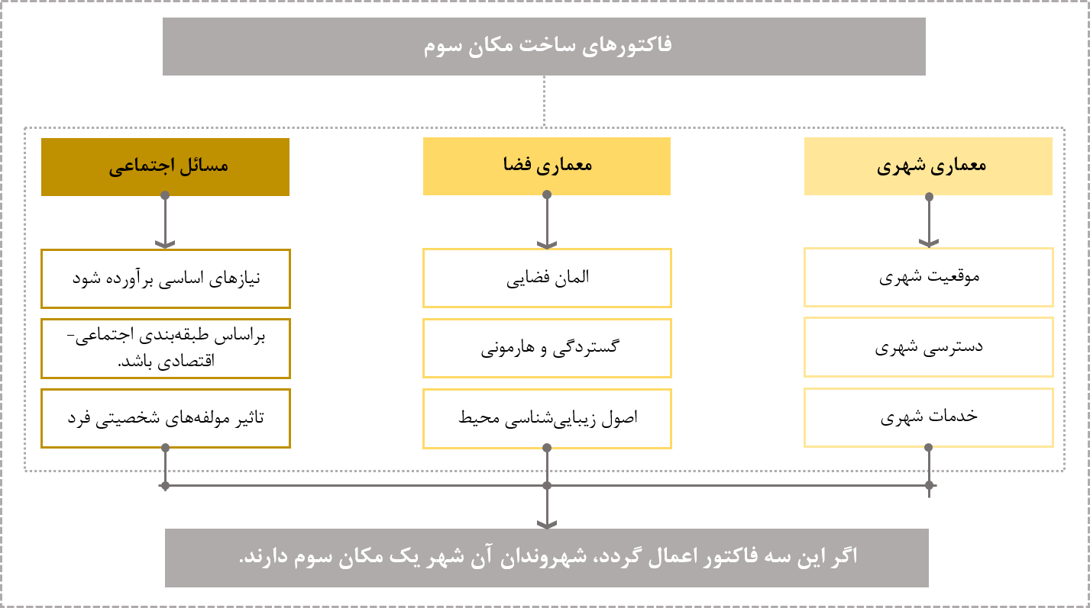
3-2-4- مسائل اجتماعی: به‌طور خلاصه می‌توان گفت که مکان سوم باید این اطمینان را در مخاطب ایجاد کند که در صورت حضور در آنجا می‌تواند با افرادی از اقشار اقتصادی مختلف و علایق فرهنگی متفاوت ملاقات کند. همچنین مخاطبان با فضایی شاداب به خاطر حضور دائم افراد مواجه خواهند شد و حس تعلق‌خاطر به مکان در آن‌ها ایجاد می‌شود. در حقیقت، با حضور در مکان سوم، افراد باید بااحساس «خانه‌ای دور از خانه» مواجه شوند. چنین احساساتی می‌تواند شامل حس کنجکاوی در کشف محیط، حس داشتن سرپناه، ابرازدوستی، گفتگو با دیگران، احساس مالکیت در یک مکان محدود و سایر نکات ادراکی باشد (Ibid).
تصویر1- فاکتورهای ساخت مکان سوم و زیرمجموعه‌های آن، منبع: (Nejad Ebrahimi, & et al, 2017)

3-4- کافه به‌عنوان مکان سوم
اولدنبرگ مفهوم مکان سوم را به‌عنوان یکی از سه مکان‌هایی که افراد وقت خود را در آنجا سپری می‌کنند معرفی می‌کند. مکان سوم فضایی اجتماع‌پذیر بوده که بستری برای اجتماعات عمومی فراهم کرده. با توجه به توضیحات اولدنبرگ کافه نمود خارجی مکان سوم بوده زیرا احساس دوستی و تعلق اجتماعی رابین افراد تقویت می‌کند و جایی برای رهایی از روند عادی زندگی روزانه است (Woldoff&etc, 2013)؛ بنابراین چنین کافه‌هایی این امکان را در اختیار افراد گذاشته تا تجربه حضور در مکانی عمومی و جزئی از آن بودن و احساس تعلق به آن مکان را تجربه کنند. همچنین افراد در کافه می‌توانند دورهم جمع شده و با یکدیگر آزادانه به گفت‌وگو بپردازند. ازلحاظ تاریخی نیز قهوه‌خانه‌ها مکانی برای برقراری تعاملات اجتماعی، گفت‌وگو و بحث‌های سیاسی بوده‌اند ((Waxman, 2004.
امروزه نوشیدن قهوه در یک کافه گران و مدرن به یک سبک زندگی تبدیل‌شده است علاوه بر این، توسعه فن‌آوری اطلاعات مانند اینترنت باعث شده تا افراد به‌جای مکالمه به استفاده از وسایل الکترونیکی خود مشغول شوند. اگرچه کارکرد اصلی کافه که به‌عنوان فضایی برای تعاملات اجتماعی و شبکه‌سازی است یکسان باقی‌مانده است، اما ایده مکان سوم در کافه تا حدودی معنای متفاوتی پیداکرده است (Nurliani Lukito&Puspita Xenia, 2018) .
4-4- عوامل تأثیرگذار بر طراحی کافه اجتماع‌پذیر
نکته حائز اهمیت در طراحی کافه به‌عنوان مکان سوم، ایجاد فضایی اجتماع‌پذیر است که افراد می‌توانند در آنجا دورهم جمع شده و با یکدیگر به تعاملات اجتماعی بپردازند، همچنین یکی از عوامل تأثیرگذار در طراحی مکان اجتماع‌پذیر احساس تعلق به مکان است. عوامل فیزیکی و اجتماعی مختلفی در احساس تعلق به کافه مؤثر هستند که در ادامه به بحث درباره‌ی هر یک از آن‌ها و بررسی نمونه‌هایی در این حیطه در جدول شماره 1 می‌پردازیم.

جدول 1- بررسی عوامل تأثیرگذار بر طراحی کافه‌های اجتماع‌پذیر، منبع: نگارنده با استناد به سایت Archdaily
نام کافه (نمونه موردی) | عناصر شاخص هویت‌بخش | ویژگی‌های کالبدی اثرگذار بر اجتماع‌پذیری | ویژگی‌های عمومی اثرگذار بر اجتماع‌پذیری
مجموعه کافی‌شاپ‌های هیاتا  (موقعیت: چین) | • استفاده از گیاهان جهت ایجاد حس آرامش  •استفاده از آینه جهت انعکاس فضای ذهنی  •استفاده از استیل مواج در سقف برای القای حس آب | • ایجاد فضاهای باز و خصوصی و تجربه فضاهای گوناگون  • وجود میزهای طویل جهت گردهم آوردن مشتریان | • چیدمان مبلمان به‌نحوی‌که منجر به ایجاد تعاملات اجتماعی گردد.  •استفاده از عناصر آشنا بافرهنگ چین  • وجود امکانات و تسهیلات در فضا
کافی‌شاپ قطره سیاه  (موقعیت: یونان) | •استفاده از مصالحی مانند بتن اکسپوز، مس، صفحات چوبی و دیوارهای زنگ‌زده جهت القای حس فضای شهری  •استفاده از عناصر طبیعی مانند گیاهان جهت احساس آرامش را در فضا  •استفاده از آثار هنری مانند پرتره و هنرهای انتزاعی. | تبدیل فضای کافه به فضای اجتماعی شهری با جایگذاری سکوی چوبی | • چیدمان خاص مبلمان در فضا و سکوی پلکانی چوبی جهت برقراری تعامل.  • جداره موزاییکی خارجی بنا  •امکان انتخاب در نحوه استفاده از فضا به‌صورت فردی و یا گروهی  • وجود امکانات و تسهیلات در فضا
بنک کافه استارباکس  (موقعیت: هلند) | •استفاده از عناصر و صنایع‌دستی محلی هلند در طراحی فضا  •استفاده از بلوک‌های چوبی در طراحی سقف | • وجود فضایی برای اجرا  •فضاهای جمع شدن گروهی در سطوح مختلف  •محل اختصاصی برای پخت نان است | • نحوه‌ی چیدمان مبلمان در فضا، استفاده از میز بیضی مرکزی، ایجاد فضاهایی به‌عنوان صحنه‌ای برای موسیقی زنده جهت تعامل اجتماعی  •امکان انتخاب در نحوه استفاده از فضا به‌صورت فردی و یا گروهی  • وجود امکانات و تسهیلات در فضا  •استفاده از عناصر محلی و سنتی در فضا جهت بهبود حس الفت
لمیز کافه  (موقعیت: ایران) | •استفاده از کتاب‌خانه‌ی دیواری در فضا  •استفاده از چراغ‌های تزیینی سقفی | تنوع مبلمان و فضاسازی های متنوع  قابلیت بخشی به تغییرات در فضا | • نحوه‌ی چیدمان مبلمان در فضا، استفاده از میزهای طویل جهت برقراری تعاملات.  •امکان انتخاب در نحوه استفاده از فضا به‌صورت فردی و یا گروهی.  • وجود امکانات و تسهیلات در فضا

4-4-1- عوامل فیزیکی تأثیرگذار
طراحی کافه، فرم و چیدمان میزها، فضایی که برای حشرونشر افراد مهیا شده، سروصدای برخوردهای اجتماعی، دیالوگ بین فضای داخل و خارج کافه، بازی نور و در یک‌کلام پویایی فضا و حتی اثرهای محرک قهوه بر بدن عواملی تسهیل‌کننده و امکان دهنده‌ی برقراری ارتباط در کافه به شمار می‌روند (متقی، 1395). عوامل فیزیکی تأثیرگذار در طراحی کافه شامل: رنگ، نور، رایحه مطبوع، پاکیزگی، چیدمان و مبلمان و موسیقی مناسب است که در ادامه به توضیح هر یک پرداخته می‌شود.

4-4-1-1- پاکیزگی: پاکیزگی مهم‌ترین ویژگی است که بر درک مشتری از کیفیت خدمات و سطح رضایت مشتری تأثیر می‌گذارد. تمیزی کافه مشتریان را تشویق می‌کند که بیشتر بمانند. به‌طورمعمول مردم در محیط تمیز راحت‌تر هستند که این احساس به‌نوبه خود بر مقدار زمانی که در کافه سپری می‌کنند تأثیر می‌گذارد؛ و قصد بازدید مجدد مشتری را تحت تأثیر قرار می‌دهد (Thahir, 2018). طراحان می‌توانند تمیزی را تا حدی از طریق موادی که برای کف، دیوارها، مبلمان و همچنین پارچه‌های انتخاب‌شده برای روکش صندلی‌ها، بهکار می‌برند تأمین کنند. موادی که به‌راحتی تمیز شده یا دارای پوشش محافظ در برابر آلودگی هستند؛ در یک کافی‌شاپ پرتردد مناسب‌تر هستند (Waxman, 2006).

4-4-1-2- رایحه مطبوع: استفاده از بوی مطبوع ابزاری برای ایجاد تجربه‌های دلپذیر در محیط کافه است. طراحان می‌توانند از رایحه‌ی مطبوع به‌عنوان تأثیر مثبتی که بر ادراک مشتریان می‌گذارد استفاده کنند. مورفی (1998) معتقد است که بوی مطبوع بر حالات روحی افراد تأثیر مثبت می‌گذارد ((Waxman, 2004. دستگاه‌های تهویه‌ای در قهوه‌خانه‌ها می‌توانند طراحی شوند تا بوی مطلوب را به‌جای خارج کردن از محیط، در فضا نگاه‌دارند (Thahir, 2018).

4-4-1-3- نور مطلوب: میزان روشنایی به فاکتورهای مختلفی بستگی دارد مانند میزان دسترسی به نور طبیعی، رنگ و انعکاس متریال‌های مورداستفاده در فضا و انواع نورهای مصنوعی استفاده‌شده در فضا ((Waxman, 2004
نورپردازی به‌ویژه در کافی‌شاپ‌ها که خواندن یک فعالیت مشترک است و درجایی که بسیاری از مراجعان میان‌سال یا مسن‌تر هستند، بسیار مهم است. نور کافی برای خواندن می‌تواند شامل روشنایی در نزدیکی صندلی‌ها یا روشنایی از سقف باشد که ازلحاظ استراتژیک روی صندلی‌ها قرار داده‌شده است. استفاده از دیمرهای تنظیم‌کننده‌ی نور نیز مناسب بوده زیرا نیازهای افراد و روشنایی در شب روز متفاوت است. نورپردازی مصنوعی باید در محدوده رنگ گرم باشد. نور طبیعی که از پنجره‌ها وارد می‌شود نیز برای خواندن مناسب است. ((Waxman, 2004
روشنایی، احساسات، حالت و ادراک افراد را تحت تأثیر قرار می‌دهد. نور ملایم، محیطی صمیمی را برای مشتری ایجاد می‌کند. روشنایی کافی بر احساس مشتری از محیط کافه تأثیر مثبت می‌گذارد و قصد بازدید مجدد را تقویت می‌کند. روشنایی فضای کافه باید درخشان و شادی‌بخش بوده تا یک فضای دوستانه را ایجاد کند؛ بنابراین بهتر است از نورهای متمرکز و گرم در طراحی کافه استفاده شود. فضاهای با روشنایی و نورهای زیاد بعد از مدت‌زمان کمی خسته‌کننده خواهد بود. نور چراغ‌های مهتابی روشن یا بسیار روشن، ناخوشایند و زننده به نظر می‌رسد؛ اما برعکس نورهای گرم و ملایم، آرامش‌بخش است. ((Ertzberger, 2009

4-4-1-4- چیدمان و مبلمان: در طراحی کافه بهتر است بر آرایش صندلی‌ها، تجهیزات و مبلمان تأکید شود تا احساس رضایت را در مشتریان افزایش داده و به آن‌ها اجازه دهد ساعات بیشتری را در کافه سپری کنند. دکوراسیون و مصنوعات اجزای مهمی برای جذب مشتریان هست و استفاده از دکوراسیون مناسب باعث افزایش رضایت‌مندی مشتریان می‌شود ((Thahir, 2018. به هنگام طراحی یک کافی‌شاپ، به صاحبان و طراحان توصیه می‌شود که سطح مطلوب راحتی را برای حفظ مشتری‌های موجود در نظر بگیرند. راحتی میز و صندلی‌های استفاده‌شده در این‌گونه مکان‌ها اهمیت زیادی دارد؛ زیرا مشتریان تمایل دارند مدت‌زمانی را که قرار است در آنجا صرف کنند در راحتی و آسایش کامل باشد. در این نوع فضاها لازم است که برای کاربری‌های مختلف و برای افراد مختلف از میز و صندلی‌های متفاوتی استفاده شود و همچنین مبلمان قابلیت جابجایی داشته باشد (Waxman, 2006). استفاده از میزهای مربع و مستطیل به دلیل این‌که به‌راحتی به یکدیگر متصل شده برای استفاده‌ی گروهی افراد از محیط مناسب هستند (Waxman, 2004).

4-4-1-5- دید و منظر مناسب: مشتریان از این‌که بتوانند دید و منظری به بیرون از فضا داشته باشند استقبال می‌کنند بنابراین صندلی‌هایی که در کنار پنجره قرارگرفته‌اند محبوبیت بیشتری در بین افراد دارند. همچنین اگر دید به بیرون از فضا امکان‌پذیر نبوده بهتر است که به کتابخانه یا فضاهایی که به محیط کیفیت بخشیده دید و منظر مطلوب وجود داشته باشد (Waxman, 2004).

4-4-1-6- رنگ: رنگ‌ها نقش بسیار مهمی در ایجاد یک محیط مهمان‌پذیر در کافه‌ها و رستوران‌ها ایفا می‌کنند. رنگ نه‌تنها می‌تواند احساسات و نگرش‌های مردم را تحت تأثیر قرار دهد بلکه می‌تواند واکنش‌های بیولوژیکی را نیز به همراه داشته باشد. رنگ‌ها، صداها، بو و بافت در محیط ممکن است باعث تحریک اشتها افراد در فضا شود. رنگ‌های گرم بر اشتها تأثیر مثبت و رنگ‌های سرد تأثیر منفی گذاشته. همچنین رنگ‌ها بر احساس دما توسط افراد و میزان بزرگی و کوچکی فضا تأثیر می‌گذارند. تحقیقات نشان داده‌اند که وقتی مردم در فضایی که به خاطر دمای محیط احساس ناراحتی می‌کنند کمتر از حالتی که احساس راحتی می‌کنند به غریبه‌ها واکنش مثبت نشان می‌دهند. درنتیجه انتخاب صحیح رنگ‌ها علاوهبر این‌که فضای کافه را به محیطی مهمان‌پذیر تبدیل می‌کند احساس رضایتمندی در مشتریان را افزایش می‌دهد (Ertzberger, 2009) (Thahir, 2018).

4-4-1-7- موسیقی مناسب: موسیقی پس‌زمینه مناسب امکان مکالمه و مطالعه را در کنار فعالیت‌های دیگری که در محیط در جریان است فراهم کرده همچنین می‌تواند به‌عنوان فیلتری برای ایجاد حریم شخصی افراد مورداستفاده قرار گیرد.
(Waxman, 2004). موسیقی بر احساسات، خلق‌وخو و لذت بردن از محیط تأثیر می‌گذرد. علاوهبر این، حالت شنونده می‌تواند بسته به نوع موسیقی که نواخته می‌شود، مثبت یا منفی شود همچنین موسیقی مناسب می‌تواند احساس نگرانی یا تنش را کاهش ‌دهد. پخش موسیقی محبوب مدت‌زمان استفاده از کافه را افزایش داده و باعث می‌شود مشتریان تجربه لذت‌بخش‌تری از فضا داشته باشند. (Thahir, 2018).
4-4-2- عوامل اجتماعی تأثیرگذار
جنبه‌های اجتماعی تأثیرگذار در کافه شامل: ایجاد فرصتی برای حضور طولانی‌مدت، احساس مالکیت و قلمرو، احساس امنیت و احترام، بهره‌وری و رشد شخصی، اجتماعی شدن و آشنایی با دیگران و احساس حمایت شدن است که در ادامه به‌اختصار به توضیح هر یک پرداخته می‌شود.
4-4-2-1- ایجاد فرصتی برای حضور طولانی‌مدت: اگرچه بیشترین انگیزه برای حضور طولانی‌مدت ممکن است تحت تأثیر طرز برخورد مدیریت، دوستانه بودن کارکنان و مشتریان و دیگر ویژگی‌های اجتماعی باشد، اما ویژگی‌های فیزیکی نیز وجود دارند که در بیشتر ماندن نقش دارند. صندلی راحت، صندلی‌هایی که به‌راحتی می‌تواند جابه‌جا شود و فضایی برای گفتگو با گروه‌ها را فراهم کنند، نورپردازی مناسب برای خواندن و ارتباط با دیگران و شرایط محیطی دلپذیر ازجمله آکوستیک، موسیقی، رایحه و دیدهای مناسب همگی به ایجاد فرصتی برای حضور طولانی کمک می‌کنند (Waxman, 2006).

4-4-2-2- احساس مالکیت و قلمرو: مشتریانی که به‌طور ثابت از یک کافه استفاده می‌کنند بعد از مدتی احساس مالکیت کرده و راجع به مسائل مربوط به کافه‌ی منتخب نظرات مختلفی ارائه می‌دهند مانند نحوه اداره فروشگاه؛ برخی نیز حتی پشت پیشخوان می‌روند تا به خودشان خدمت کنند. بعضی نیز درباره‌ی برتری‌های کافه منتخبشان نسبت به دیگر کافه‌ها به بحث با دیگران می‌پردازند (Ibid).

4-4-2-3- احساس امنیت و احترام: مشتریان در فضایی که به آن‌ها اهمیت داده شود و احساس امنیت کنند احساس رضایتمندی بیشتری دارند و می‌توانند خود واقعی‌شان باشند.

4-4-2-4- بهره‌وری و رشد شخصی: درواقع فضای کافه می‌تواند جایی برای ملاقات با دیگران و یا انجام کارهای شخصی باشد. افراد حرفه‌ای می‌توانند در کافه به فعالیت‌های شخصی خود پرداخته بدون این‌که عواملی که در خانه و محل کار حواس آن‌ها را پرت می‌کند وجود داشته باشد. همچنین نوجوانان می‌توانند تجربه‌ی جمع شدن در کنار یکدیگر درجایی به‌دوراز خانه و نظارت والدین را داشته و احساس استقلال بیشتری داشته باشند (Ibid).

4-4-2-5- اجتماعی شدن و آشنایی با دیگران: حضور یک فرد در کافی‌شاپ به‌نوعی تأیید وجود شخص به‌عنوان یک عضو اجتماعی جامعه است. بسیاری از مشتریان به‌صورت گروهی به کافه‌ها می‌روند تا با دوستان خود ملاقات کنند و یا زمانی طولانی با کارکنان آنجا تعامل داشته باشند. برای بیشتر مشتریان فضای اجتماعی کافه‌ها بسیار مهم است و آن‌ها به دنبال تعامل و گفت‌وگو هستند. بسیاری از طراحان رستوران و کافی‌شاپ سعی می‌کنند تا فضاهایی طراحی کنند که تعاملات اجتماعی را تسهیل کند اما این نکته را نیز باید در نظر داشت که همه‌ی مشتریان در کافی‌شاپ نیاز به تعامل با دیگران نداشته و ترجیح می‌دهند که تنها نشسته و از محیط کافه و آشنایانی که هرروز می‌بینند لذت ببرند. این افراد اگرچه با دیگران صحبت نمی‌کنند اما با دیدن چهره‌های آشنا احساس می‌کنند که از خانه بیرون آمده و تا حدی اجتماعی شده‌اند و وجود آن‌ها به‌عنوان عضو اجتماعی جامعه تأیید شده است.

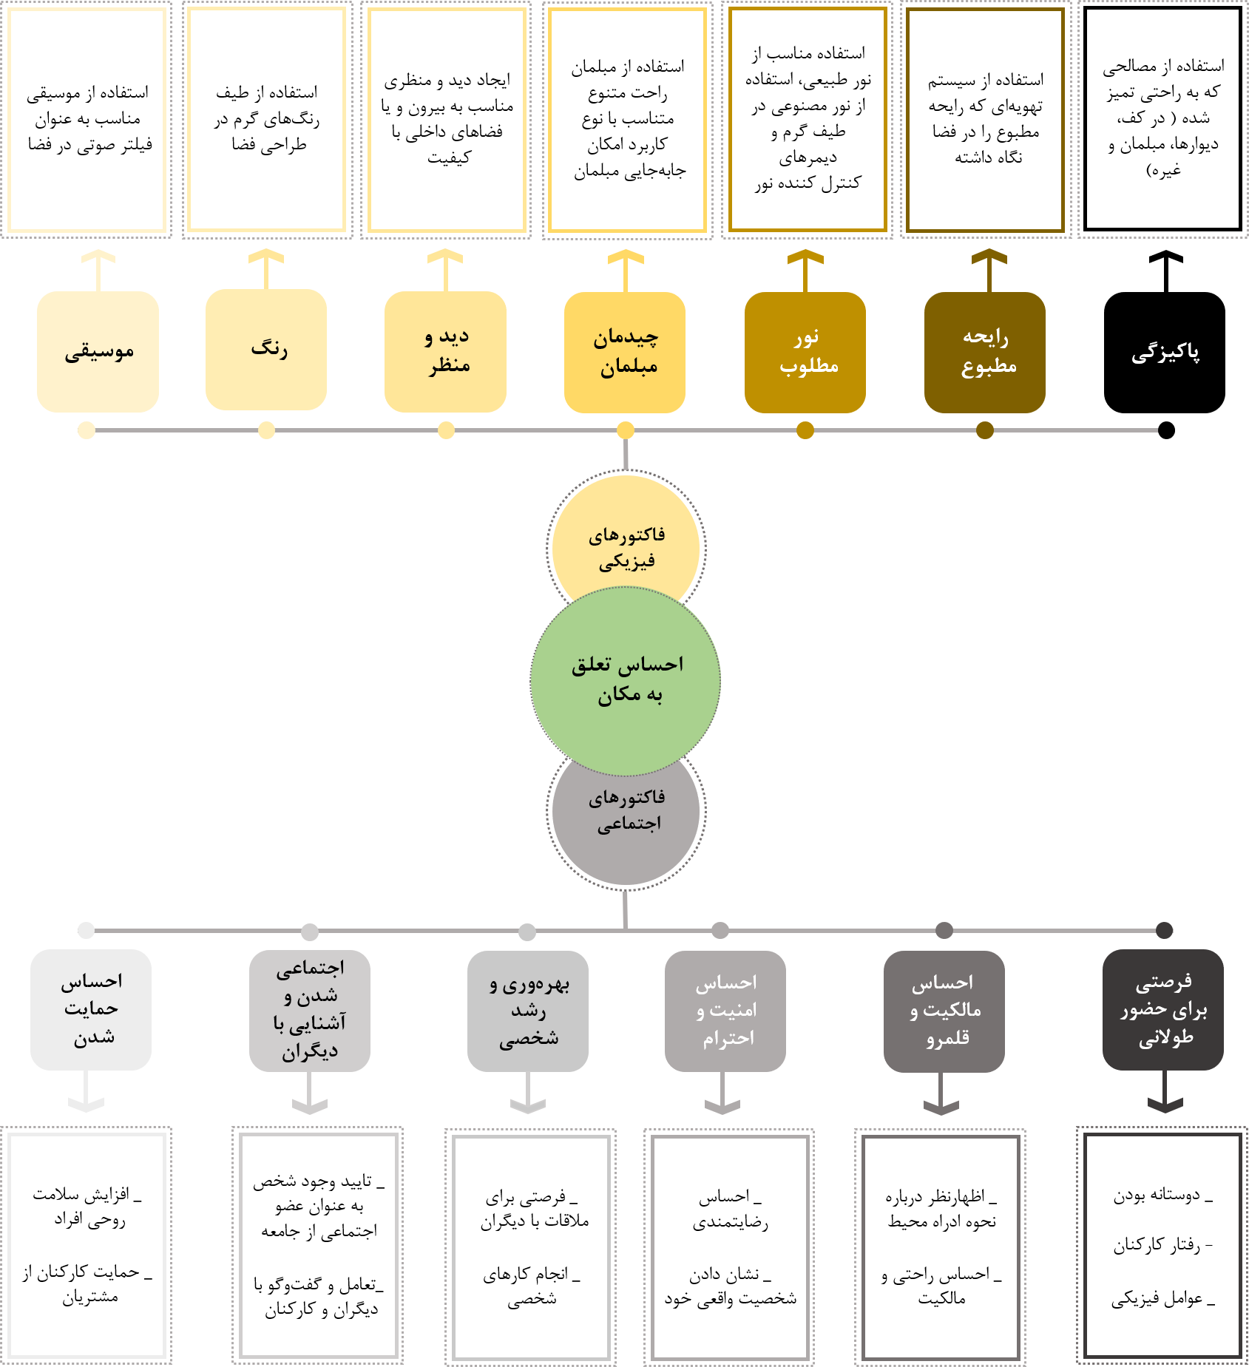
4-4-2-6- احساس حمایت شدن: برای بسیاری از مردم، کافی‌شاپ مکانی را فراهم می‌کند که توسط گروهی از آشنایان حمایت می‌شوند و سلامت آن‌ها افزایش می‌یابد. بخشی از این فضای اجتماعی کافه از طریق حمایت کارکنان با کارکنان، کارکنان با مشتریان و مشتریان با یکدیگر فراهم می‌شود. این فرصت می‌تواند از طریق شکل‌گیری دوستی و گفتگو باشد، گفتگو باکسی در یک وضعیت مشابه یا باعلاقه مشابه، یا فرصتی برای تنها بودن در جمع، کافی‌شاپ می‌تواند نیازهای مختلف مردم را برآورده کند. کارکنان کافه از مشتریانی که هرروز به کافه می‌آیند حمایت می‌کنند، این حمایت از طریق گوش دادن به مشکلات مشتریان یا پیشنهاد برای تعمیر ماشین و یا پرس‌وجو از حال مشتریان در هنگام مریضی ایجاد می‌شود (Ibid).
تصویر2- عناصر فیزیکی و اجتماعی تأثیرگذار در طراحی کافه و احساس تعلق به آن.
منبع: نگارندگان، براساس ((Ertzberger, 2009، ((Waxman, 2006 ،((Thahir, 2018

- تحلیل یافته‌ها
کافه‌ها به‌عنوان مکان‌های سوم می‌توانند به مکان‌هایی برای افرادی که مایل به گسترش کار و فعالیت‌های خود خارج از محیط کار و خانه هستند تبدیل می‌شوند. در کافه‌ها، افراد می‌توانند به‌وسیله چیدمان‌های متفاوت صندلی‌ها و فضای داخلی به‌صورت فردی یا گروهی از فضا استفاده کنند. تنها بودن در یک فضای عمومی به معنای حفظ حریم خصوصی در جامعه بوده زیرا مردم درگیر ارتباطات مدرن هستند. ارتباط افراد با فضاهای فیزیکی به دلیل استفاده از اینترنت، مکالمات آنلاین و رسانه‌های اجتماعی تغییر کرده است، همچنین برخی ویژگی‌های مکان‌های سوم اولدنبرگ نیز به دلیل فرهنگ مدرن و گسترش فناوری و ارتباطات تغییریافته است. ازاین‌رو در تحلیل و تبیین موارد گفته‌شده در بستر این پژوهش می‌توان بیان نمود که کافه‌ها و سایر فضاهای داخلی تنها در صورتی به‌مثابه مکان‌های سوم شهری بهشمار می‌آیند که نظام سیستماتیک اداری و مردم‌نهاد را در رأس کار خود قرار دهند، به‌عبارت‌دیگر کافه‌های شهری، می‌توانند درصورتی‌که روحیه اداری- خصوصی خود را با تمثیل‌هایی به حال و هوای اداری غیرمتمرکز و مردم‌نهاد همچون تغییرپذیری و انعطاف‌پذیری بیشتر در سطوح کالبدی، کارکردی و مدیریتی خود، این موضوع را برخوردار شوند. همچنین این قبیل از فضاها جهت قرار گرفتن در گروه مکان‌های سوم شهری علاوهبر توجه به دگرگونی‌های حاصل‌شده در ارتباطات شهروندان با فضاهای جمعی باید تمامی جنبه‌ها و ابعاد مختلف روانی و جسمی آنان را در نظر گرفته و بدان توجه نمایند و در این صورت است که میزان جذب مردم افزایش‌یافته و آنان مدت‌زمان بیشتری را در این مکان سپری می‌نمایند.

- نتیجه‌گیری
مکان‌های سوم امروزی هم برای معاشرت و هم برای تنها بودن مورداستفاده قرار می‌گیرند. البته بی‌شک دستیابی به اهدافی نظیر پاسخ‌گویی به تمام نیاز‌های فردی و جمعی آدمی در مکان سوم نیازمند استحقاق تدابیری طراحانه و مدیریتی در نوع برخورد با معماری کافه است. ازاین‌رو همان‌گونه که در تصویر3 مشاهده می‌شود، عوامل کالبدی و مسائل اجتماعی در پرده‌ی اول، تعلق به مکان را برای مخاطبین فعال خود افزایش داده و در همین زمان با نوع برخورد که وابستگی کامل به مباحث مدیریتی و افراد داشته، می‌تواند سیر تبدیلی فضا به مکان و در ادامه کافه به مکان سوم را سپری نماید.
در بررسی ویژگی‌های کافه به‌عنوان مکان سوم اولدنبرگ درمی‌یابیم که لزوماً کافه به‌عنوان مکان سوم تمام ویژگی‌های مطرح‌شده اولدنبرگ را نداشته و بعضی از ویژگی‌ها در جامعه معاصر امروزی تغییریافته است. همان‌گونه که در تصویر4 نیز بیان‌شده، طراحی یک کافه جهت دستیابی به کیفیت تعلقپذیری و دل‌بستگی به مکان، صرف تحقق عوامل کالبدی، بدون تدابیر مدیریتی و اجتماعی نمیتواند به مکان سوم تبدیل گردد.
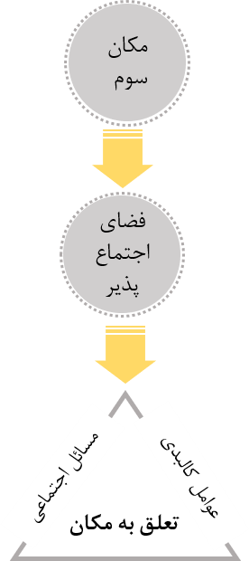
تصویر3- عوامل بسطدهنده به مکان سوم. منبع: نگارندگان
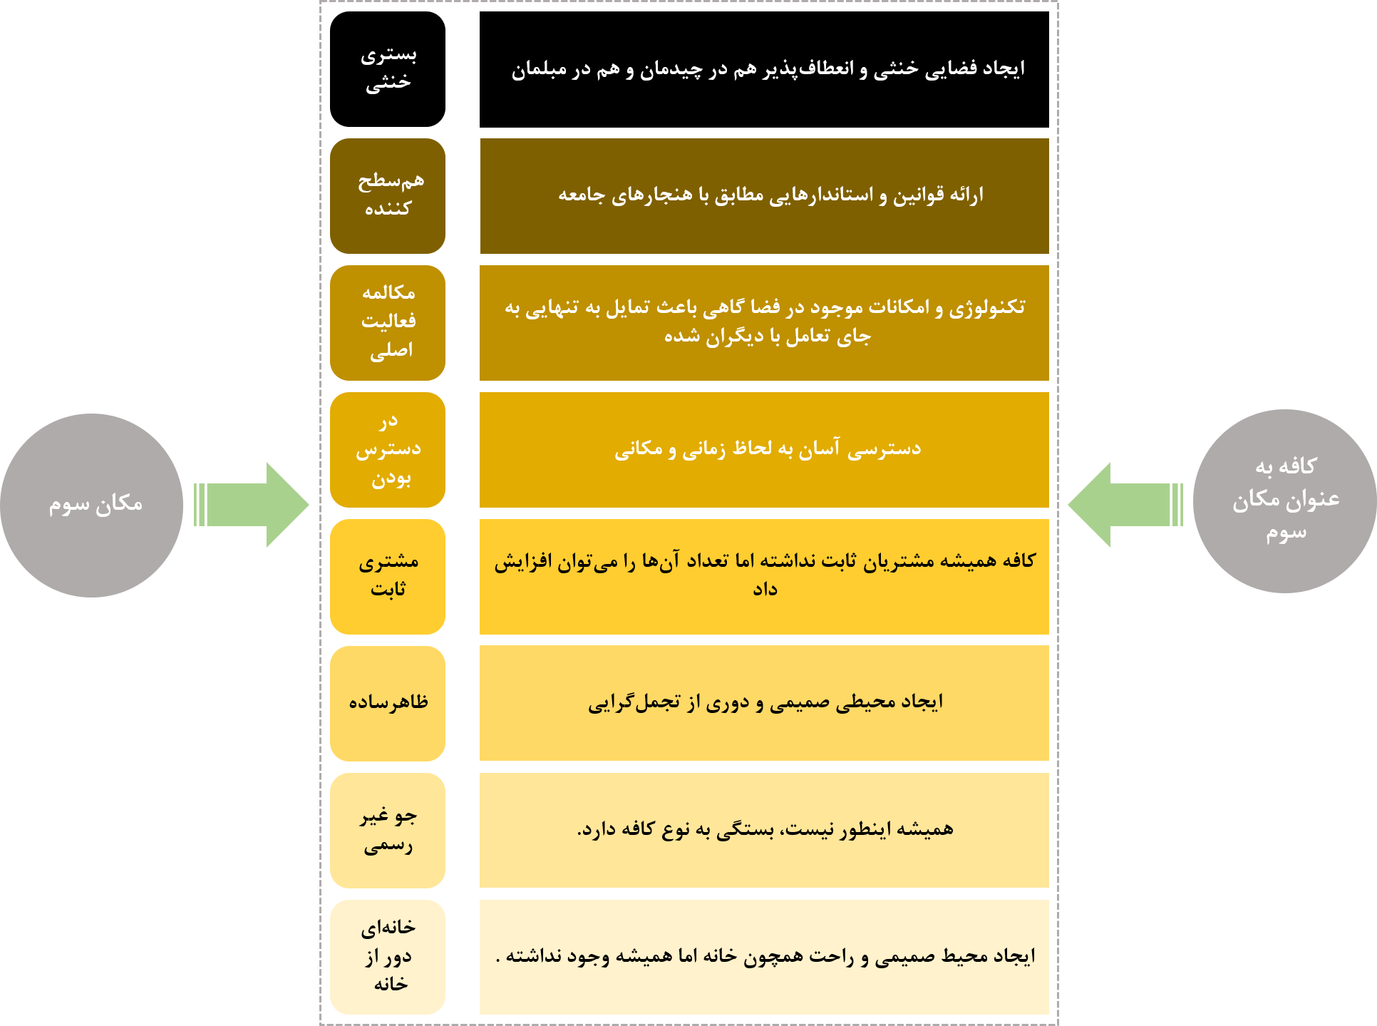
تصویر4- مقایسه ویژگیهای مکان سوم اولدنبرگ و کافه معاصر به عنوان مکان سوم. منبع: نگارندگان

درنهایت چنین استنباط می‌گردد که تقویت انعطاف‌پذیری مبلمان و چینش آن، ارائه قوانین و استانداردهایی مطابق با هنجارهای جامعه، فراهم آوردن امکانات اولیه جهت دعوت مخاطبین با شرایط خاص، دسترسی آسان به لحاظ زمانی و مکانی، خاطرهسازی فضا برای دعوت مشتریان آتی، پرهیز از تجمل‌گرایی، جو مرتبط با بستر اجتماعی پیرامون و ایجاد محیطی صمیمی به‌مانند خانه، می‌تواند زمینه‌ساز ایجاد کافه به‌عنوان مکان سوم باشد.

- تقدیر و تشکر
نگارندگان در خلال این پژوهش از مشورت‌های جناب آقای دکتر حجت قائدی و سرکار خانم دکتر زهرا روحی بهره برده‌اند، بر این اساس بر خود لازم می‌‌دانند مراتب تشکر صمیمانه خود را از ایشان که ما را در انجام و ارتقای کیفی این پژوهش یاری دانند، اعلام نمایند.

- منابع
- اشرفی، ی.، پوراحمد، ا.، رهنمایی، م. و رفیعیان، م. (1393). مفهومسازی و گونهشناسی فضای عمومی شهری معاصر. پژوهش های جغرافیای برنامهریزی شهری، 2(4)، 435-464
- اکبری‌ریابی، م. و امیرعضدی، ح. (1398). راهکارهای طراحی فضاهای عمومی باهدف شکلگیری تعاملات اجتماعی در محله گنبد کازرون. فصلنامه علمی و تخصصی مطالعات طراحی شهری، 7(2)، 1-16.
- داودی، ا. و مدیری، آ. (1394). ارزیابی پراکنش مکان‌های سوم در ارتباط با سطوح طبقات اجتماعی مختلف شهر زنجان. فصلنامه مطالعات شهری، 16، 92-81.
- داودی، ا. و مدیری، آ. (1396). بررسی نقش مکان‌های سوم بر ارتقای زندگی اجتماعی شهر زنجان در بازه زمانی انقلاب مشروطه تا انقلاب اسلامی (مطالعه موردی سبزه میدان شهر زنجان-ایران). فصلنامه پژوهش‌های جغرافیای انسانی، 10(1)، 570-553.
- کارمونا، م. و تیسدل، ا. (1394). ﺧﻮﺍﻧﺶ ﻣﻔﺎﻫﻴﻢ ﻃﺮﺍﺣﻲ ﺷﻬﺮﻱ، ﺗﺮﺟﻤﻪ ﺫﻛﺎﻭﺕ، ک. و ﻓﺮﺷﺎﺩ، ف. ﺗﻬﺮﺍﻥ: ﺍﻧﺘﺸﺎﺭﺍﺕ ﺁﺫﺭﺧﺶ.
- کارمونا، م. (1394). فضای عمومی معاصر نقد و طبقه‌بندی آن، ترجمه ثقفی اصل، آ. و عبدالله زاده، ا. تهران: طحان
- کارمونا، م.، هیت، ت. ت. و تیسدل، ا. (1388). مکان‌های عمومی فضاهای شهری: ابعاد گوناگون طراحی شهری، ترجمه قرائتی، ف. تهران: دانشگاه هنر.
- کاشانی جو، خ. (1389). ﺑﺎزﺷﻨﺎﺧﺖ روﻳﻜﺮدﻫﺎي ﻧﻈﺮي ﺑﻪ ﻓﻀﺎﻫﺎي ﻋﻤﻮﻣﻲ ﺷﻬﺮي. نشریه هویت شهر، 4(6)،106-95.
- متقی، ح. (1395). اسپرسوی الهام؛ نگاهی به تأثیر کافه نشینی بر خلاقیت هنری. ماهنامه فرهنگی و هنری آنگاه، آذر و دی، ص 148
- Coburn, B. (2006). Cafés of community: the Starbucks principle. Strategic Adult Ministries Journal. 18(5), 8-9.
- Ertzberger Bradley, K. (2009). The Effect of Ambient Factors in the Design and Branding of the Restaurant Environment: A Business Approach Model Exemplified in "Café Cabernet",Tallahassee, Florida
- Nejad Ebrahimi ,A., Gharehbaglou ,M., Farshchian, H. (2017). The Characters and Meaning of Third Place in Historical Urban Space of Iran. Journal of Islamic Architecture, 4(4), 168-175.
- Lukito, Y. N., & Xenia, A. P. (2018, March). Experiencing contemporary cafés and changes in the characteristic of third places. In IOP Conference Series: Earth and Environmental Science (Vol. 126, No. 1, p. 012208). IOP Publishing.
- Lukito, Y. N., & Xenia, A. P. (2017, December). Café as third place and the creation of a unique space of interaction in UI Campus. In IOP Conference Series: Earth and Environmental Science (Vol. 99, No. 1, p. 012028). IOP Publishing.
- Oldenburg, R. (1999). The great good place: Cafes, coffee shops, bookstores, bars, hair salons and other hangouts at the heart of a community. New York: NY: Marlowe & Company.
- AbuThahir, S. B. S., & Krishnapillai, G. (2018). How does the ambience of café affect the revisit intention among its patrons? AS on the cafes in Ipoh, Perak. In MATEC Web of Conferences (Vol. 150, p. 05074). EDP Sciences.
- Waxman, L. K. (2004). More than coffee: an examination of people, place, and community with implications for design. The Florida State University.
- Waxman, L. (2006). The coffee shop: Social and physical factors influencing place attachment. Journal of Interior Design, 31(3), 35-53.
- Woldoff, R. A., Lozzi, D. M., & Dilks, L. M. (2013). The social transformation of coffee houses: The emergence of chain establishments and the private nature of usage. Int'l J. Soc. Sci. Stud., 1(2), 205-2018.

Feasibility study of the emergence of Ray Oldenburg's third place in the interior architecture of the cafe

Maryam Mohamadi Salek¹, Ali Asgari^{2*}, Razie Fathi³

- M.A. of Interior Design, Department of Architecture, College of Art and Architecture, South Tehran Branch, Islamic Azad University, Tehran, Iran.
maryam.saalek@gmail.com

- Assistant Professor, Department of Architecture, Art and Architecture faculty, Shahr-e-Qods Branch, Islamic Azad University, Tehran, Iran (Corresponding Author).
a.asgari@qodsiau.ac.ir

- M.A. student of Architecture Engineering, Faculty of Art and Architecture, University of Science and Culture, Tehran, Iran.
r.fathi.arch@gmail.com

Abstract
With an inseparable view to contemporary literature, urban public spaces are developed in buildings with flexible uses. Accordingly, sociable spaces such as cafes, as semi-public spaces, can provide social qualities in themselves. Now, the idea of Oldenburg's third places, which need a neutral platform for gathering and social interaction to be realized, can be developed in this place by taking some measures.
The present study aims to identify the elements influencing the physical and social content of the third place and make their realization in the cafe space feasible by providing strategies. Therefore, using a qualitative paradigm and causal reasoning, it is attempted to provide a conceptual model to relate the common features of these two themes.
Finally, it is concluded that improving the flexibility of furniture and its arrangement, providing rules and standards according to the norms of society, providing basic facilities to invite audiences with special conditions, providing easy access in terms of time and place, making space memorable to invite future customers, avoiding luxuriousness, providing the atmosphere considering the surrounding social context, and creating an intimate environment as home, can contribute to the emergence of third place.

Keywords: public place, sociable architecture, third place, urban cafes.



. Ray Oldenburg
. Yulia Nurliani Lukito
. Anneli Puspita Xenia
. UI Campus
. Starbucks
. Home away from home
. Murphy

